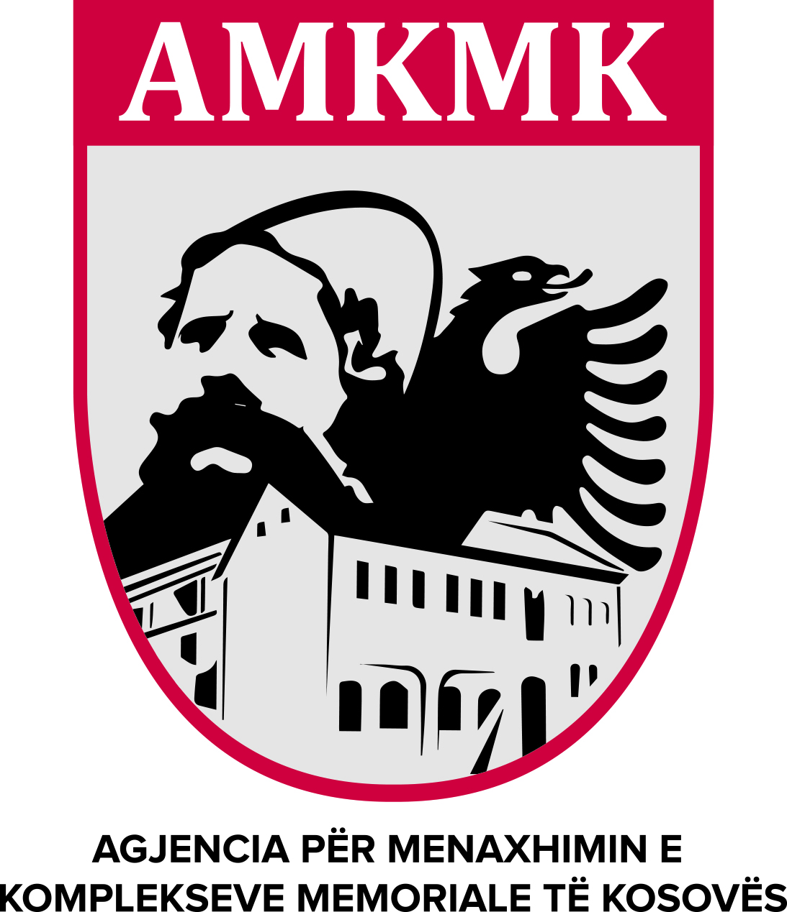  Republika e Kosovës  Republika Kosova-Republic of Kosovo  Agjencia për Menaxhimin e Komplekseve Memoriale të Kosovës  Agencija sa Upravlanje Memorialni Kompleksa Kosova  Agency on Menagement of Memorial of the Complexes of Kosovo | Republika e Kosovës  Republika Kosova-Republic of Kosovo  Agjencia Për Menaxhimin e Komplekseve Memoriale të Kosovës  Agencija sa Upravlanje Memorialni Kompleksa Kosova  Agency on Menagement of Memorial of the Complexes of Kosovo
___________________________________________________________________________

Në mbështetje të nenit 27 të Ligjit Nr.03/L-149 për Shërbimin Civil të Republikës së Kosovës, në pajtim me nenin 4 paragrafi 5 të Rregullores Nr.02/2010 për Procedurat e Rekrutimit në Shërbimin Civil dhe sipas Rregullores Nr.21/2012 për Avancim në Karrierë të Nëpunësve Civil, AMKMK shpall:

Konkurs të Brendshëm
(Avancim në Karrierë)

Institucioni: AMKMK

Departamenti: Për Financa dhe Shërbime të Përgjithshme

Divizioni: Ligjor
Pozita: Zyrtar i Lartë Ligjor

Nr. i Referencës: RN00001876

Koeficienti: Tetë (8)

Lloji i Pozitës: I karrierës orari i plotë

Numri i kryerësve: Një (1)

Mbikëqyrësi: Udhëheqësi i Divizionit Ligjor

Detyrat dhe përgjegjësitë:

- Harton planet e punës në pajtim me mbikëqyrësin për zbatimin e detyrave në bazë të përcaktuara në bazë të objektivave të njësisë dhe jep rekomandime lidhur me realizimin e objektivave të njësisë;
- Udhëheq grupet punuese në fushën profesionale specifike kur kërkohet dhe kryhen detyrat të specializuara në fushën specifike si dhe ndihmon stafin tjetër të institucionit në realizimin e detyrave dhe përgjegjësive të tyre;
- Në bashkëpunim me mbikëqyrësin analizon dhe vlerëson realizimin e objektivave dhe planit të punës të njësisë dhe harton raporte mbi progresin e arritur dhe rekomandon përmirësime nëse kërkohet:
- Harton akte normative si dhe akte të tjera juridike të cilat dalin nga fushë veprimtaria e institucionit në bazë të proceduarave të përcaktuara sipas legjislacionit në fuqi;
- Është përgjegjës për pajtueshmërinë e projektligjeve dhe të akteve të tjera nënligjore më Kushtetutën dhe me legjislacionin në fuqi të Republikës së Kosovës;
- Bën rishikimin ligjor dhe gjuhësor, siguron që përmbajtja ligjor dhe teknike të jetë e saktë dhe identike në tri gjuhët zyrtare. Si dhe përcjellë dhe menaxhon proceduarat e hartimit dhe dorëzimit të projektligjeve në Qeveri;
- Bën hulumtime dhe analiza të ndërlidhura me ligjet dhe aktet nënligjore brenda fushës së përgjegjësisë dhe jep rekomandime, këshilla, udhëzime për menaxhmentin e institucionit;
- Kryen edhe punë të tjera në pajtim me qëllimin e vendit të punës të cilat mund të kërkohen kohë pas kohe nga mbikëqyrësi.

Kualifikimet dhe përvoja:
  - Diplomë Universitare – Fakulteti Juridik, minimumi tri (3) vite përvojë pune;
  - Shkathtësi kompjuterike në aplikacionet të programeve (Word, Excel, PowerPoint, Access).

Shkathtësitë:
- Njohuri të thellë dhe të specializuar në fushën e legjislacionit dhe hartimin e akteve ligjore;
- Njohuri të ligjeve dhe rregulloreve të aplikueshme;
- Shkathtësi në komunikim planifikim të punës dhe udhëheqje të ekipit;
- Shkathtësi hulumtuese, analitike, vlerësuese dhe formulim të rekomandimeve dhe këshillave profesionale;

Marrja dhe dorëzimi i aplikacioneve:

Kohëzgjatja e emërimit është pa afat- të përhershme (e karrierës) si dhe kohëzgjatja e periudhës provuese është dymbëdhjetë (12) muaj.

Formularët zyrtar për aplikim merren në Zyrën e Personelit të AMKMK-së, zyra nr. 204, kati II, ndërtesa e ish-Gjykatës Themelore Prishtinë, në adresën Rr. “Zenel Salihu”, gjithashtu mund të tërhiqen edhe nga Web Faqja e internetit të AMKMK-së.

Aplikacionet e plotësuara së bashku me kopjet e dëshmive për kualifikimet e nevojshme arsimore, përvojën e punës, kurset e ndjekura, referencat mund të dorëzohen: - Drejtpërdrejtë në Zyrën e Personelit të AMKMK-së dhe - Përmes postës. Aplikacioni i dorëzuar pas afatit, i pakompletuar dhe i plotësuar gabueshëm, do të konsiderohet i pavlefshëm dhe nuk do të pranohet.

Kohëzgjatja e emërimit-punësimit bëhet në përputhje me Ligjin për SHCK, Rregulloren për Rekrutimin në Shërbimin Civil dhe Rregulloren për Avancimin në Karrierë të Nëpunësve Civil. Vetëm kandidatët e përzgjedhur në listën e shkurtër/ngushtë do të kontaktohen.

Konkursi mbetet i hapur 8 ditë nga dita e publikimit dhe do të jetë i hapur nga data: 24.05.2017, deri më 31.05.2017, në ora 16.00.

Për informatat mund të lajmëroheni në këtë numër telefoni;
- 038/200 10-804
Konkursi dhe kërkesa për punësim janë të publikuara edhe në Web-Faqen e AMKMK-së: www. amkmk.rks-gov.net

“Shërbimi Civil i Republikës së Kosovës, ofron mundësi të barabarta të punësimit për të gjithë shtetasit e Kosovës dhe mirëpret aplikacionet nga të gjithë personat e gjinisë mashkullore dhe femërore nga të gjitha komunitetet në Kosovë”.

“Komunitetet jo-shumicë dhe pjesëtarët e tyre kanë të drejtë për përfaqësim të drejtë dhe proporcionalë organet e shërbimit civil të administratës publike,qendrore dhe lokale,siç specifikohet në Nenin 11, paragrafi 3 të Ligjit Nr.03/L-149 mbi shërbimin Civil të Republikës së Kosovës”

